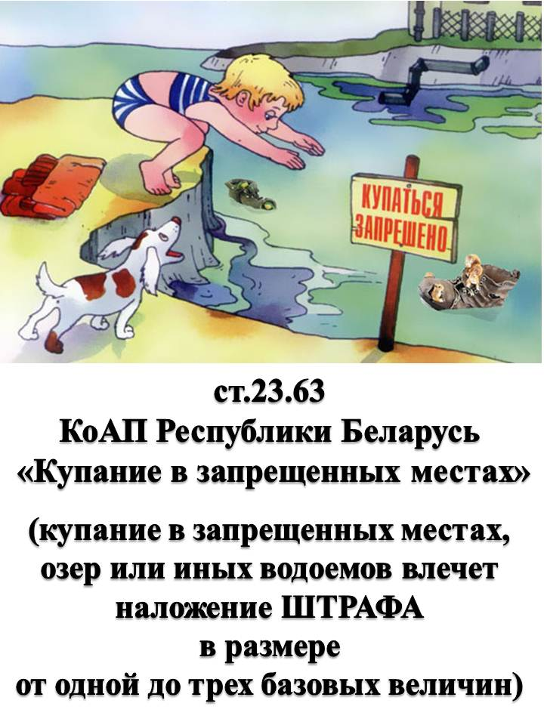

**Помни о правилах поведения на водоеме!**